平成２６年度 公認四段位・五段位審査会
実 施 要 項

１．日時 平成２６年１１月１６日（日） 午前９時００分～午後５時００分

２．会 場 日本空手道会館
〒135-0057 東京都江東区辰巳1-1-20 ℡03-5534-1951
交通案内：東京メトロ有楽町線「辰巳駅」下車 1番出口より徒歩５分
※会場案内参照
駐車場はありません。公共交通機関を利用してください。

３．資格 (１)四段 公認三段取得後２年以上 満２３歳以上（審査当日現在）
(２)五段 公認四段取得後３年以上 満２６歳以上（審査当日現在）
但し、過去において受審実績のある者は当該段位を受審することができる。

４．受審料 (１)四段 ２０，０００円（合格者登録料等 １６，３００円）
(２)五段 ２０，０００円（合格者登録料等 ２１，５００円）

５．審査項目 （１）形 全空連指定形及び得意形の２つ
（注）得意形は、空手競技規程の得意形リストに記載されているものとする。
（２）組手 自由組手を２戦。ただし、適正な理由があり、申し込み時に申請すれば約束
組手に代えることができる。(理由書・診断書を添付すること）
※審査当日に約束組手申込みは受け付けない。
（注）満６５歳以上の受審者については、自由組手に替えて約束組手を実施する
ことができる。

６．申込方法 受審希望者が下記申請書類(1)～(4)を直接送付し、申し込んでください。
（１）「公認段位受審申請書」（全空連所定のもの、コピー不可）
※ 倉持まで連絡をいただければ送付します。（必要な方は早めにご連絡ください）
・写真と全空連会員証コピーを貼付してください。
・受審実績のある方は、上段余白に受審年月日・会場を記入してください。
・本人捺印を忘れないこと。
・「申請団体」欄は記入しないこと。事務局にて記入します。
（２）受審料（20,000円）の振込証明書（写し）貼付書
（３）返信用封筒（長形３号）：８２円切手貼付、返信先（自分）の宛名を明記
（４）約束組手を申し込む方はその理由書（決まった様式はありません）、必要により診断書

７．受審料振込先 埼玉りそな銀行 杉戸支店
普通 口座番号：４０８４４０８
名義：埼空連段位技術指導委員会 事務長 倉持千代子
(ｻｲｸｳﾚﾝﾀﾞﾝｲｷﾞｼﾞﾕﾂｼﾄﾞｳｲｲﾝｶｲ ｼﾞﾑﾁﾖｳ ｸﾗﾓﾁﾁﾖｺ)
※受審者名で振り込んでください。

８．送 付 先 〒345-0013
埼玉県北葛飾郡杉戸町大字椿６９７－１
倉持 千代子
TEL／FAX：０４８０－３８－１６０７
携帯：０９０－３３１６－７７７４

９．申込期限 平成２６年１０月２０日（月）必着

１０．携帯品 (１)空手衣（都県や流会派のマークは消すこと）
(２)拳サポーター（ボディプロテクター、ファウルカップは任意）

１１．日程 ９：００～ ９：２０ 受 付
９：２０～ ９：３０ 開 講 式
９：３０～１２：００ 形 審 査
１２：００～１３：００ 昼 食
１３：００～１５：００ 形 審 査
１５：００～１７：００ 組手審査（随時解散）

＊昼食については受審者各自にて用意をし、ゴミの持ち帰り徹底を図ること。

公益財団法人 全日本空手道連盟 日本空手道会館
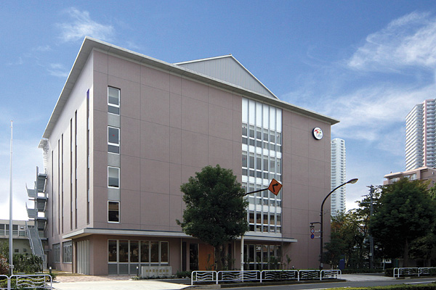
住所: 〒135－0053 東京都江東区辰巳1-1-20
℡03－5534－1951 fax03－5534－1952
アクセスマップ
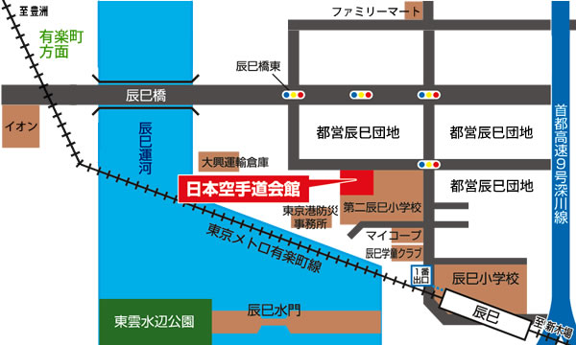

東京メトロ有楽町線「辰巳駅」下車、1番出口より徒歩5分
※東京駅-（JR山手線）→有楽町-（東京メトロ有楽町線）→辰巳（所用時間、約20分）
※羽田空港-（京浜急行）→品川-（JR山手線）→有楽町-（東京メトロ有楽町線）→辰巳（所用時間約50分）

